Paraméterek
A bizonylat készítéskor a típusától függően különböző paraméterek megadása szükséges.
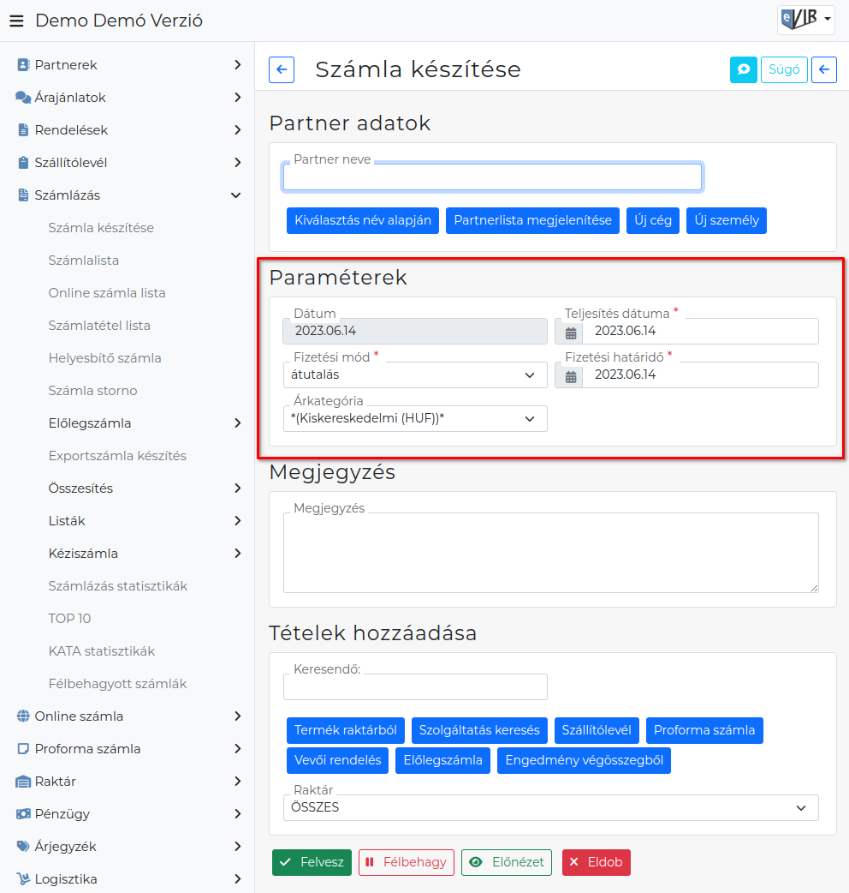
Ezek általánosságban a következők lehetnek:

Árkategória
A rendszerben szereplő árkategóriát lehet kiválasztani, az ennek megfelelő árak fognak megjelenni termék hozzáadásakor.
Az árkategóriákat a Törzsadatok → Cikkszámok → Árkategóriák menüpontban lehet kezelni, és ott lehet az alapértelmezett árkategóriát is beállítani.
Árkategória használata bizonylat készítéskor

Árfolyam dátuma
Amennyiben nem a rendszer alapértelmezett pénznemében (alapesetben HUF) szerepelnek a tételek a bizonylaton, akkor a Rendszerbeállításokban lehetőség van kiválasztani, hogy a Számla dátuma vagy a Teljesítés dátuma alapján legyen az árfolyam kezelve, ami alapján pl. az ÁFA számítás is történik.
Számlázás más pénznemben

Dátum
A bizonylat dátumának megadására szolgál. Alapértelmezetten a mai nap szerepel benne. Van olyan bizonylat, ahol ennek a módosítására nincs lehetőség (pl. az összes számla típusú bizonylat).

Fizetési mód
A fizetési mód kiválasztására szolgál. A fizetési módokat a Törzsadatok → Pénzügyi → Fizetési módok menüpontban lehet megadni.
A Rendszerbeállításokban a Logisztika terület Alapértelmezett fizetési mód mezőjében beállítható a bizonylatkészítéskor használt alapértelmezett fizetési mód!
Ez a beállítás partnerenként egyedileg is testreszabható a partner pénzügyi beállításaiban!

Fizetési határidő
A fizetési határidő megadására szolgál. Ha olyan fizetési mód kerül kiválasztásra, aminél be van állítva a napok száma, akkor automatikusan beállításra kerül és nem módosítható. A felhasználó szabadon állíthatja be, utólag nem kerül ellenőrzésre.

Nyelv
A bizonylat nyelvének kiválasztása, ha ez engedélyezésre került. Ha szükség van a beállításra, akkor a rendszer üzemeltetője tudja ezt engedélyezni.
Alapértelmezetten Magyar a kiválasztott, de lehetőség van Angol vagy akár kétnyelvű Magyar / Angol bizonylat készítésére is.

Teljesítés dátuma
A bizonylat teljesítés dátumának megadására szolgál. Alapértelmezetten a mai nap.

Kapcsolódó oldalak:
- Bizonylat készítés
- Partner adatok
- Megjegyzés
- Tételek hozzáadása
- Funkció gombok
- Pénzügyi törzsadatok

